5 – MAVZU
Toʻgʻri chiziqning izlari. Ikki toʻgʻri chiziqning oʻzaro joylashuvi.

Mashgʻulot rejasi:

3. Toʻgʻri chiziqning izlari;
4. Ikki toʻgʻri chiziqning oʻzaro joylshuvi.

1. Toʻgʻri chiziqning izlari.

Ta`rif: Agar to`g`ri chiziq H, V va W proyeksiyalar tekisliklari bilan kesishib
nuqtalar hosil qilsa, u holda bu nuqtalar to`g`ri chiziqning izlari deyiladi.

Toʻgʻri chiziqning gorizontal, frontal va profil izlari boʻlib, ularga quyidagicha Ta`rif berish mumkin.

To‘g‘ri chiziqning gorizontal izi.

Ta`rif: Agar a to`g`ri chiziq H-proyeksiyalar tekisligi bilan kesishib aH(a'H,a"H)-nuqta hosil qilsa, u holda ushbu aH (a'H,a"H)-nuqta a to`g`ri chiziqning gorizontal izi deyiladi.

a H = aH (a'H, a"H) ⟹a" ∩ [ox) = a"H ∧ a'H ∈ a'
To‘g‘ri chiziqning frontal izi.

Ta`rif: Agar a to`g`ri chiziq V - proyeksiyalar tekisligi bilan kesishib aV(a'V,a"V)-nuqta hosil qilsa, u holda ushbu aV(a'V,a"V)-nuqta a to`g`ri chiziqning frontal izi deyiladi.

a V = aV (a'V, a"V) ⟹a" ∩ [ox) = a'V ∧ a"V ∈ a".
To‘g‘ri chiziqning profil izi.

Ta`rif: Agar a to`g`ri chiziq W - proyeksiyalar tekisligi bilan kesishib aW(a'W,a"W,aʹʺW)-nuqta hosil qilsa, u holda ushbu aW(a'W,a"W,aʹʺW)-nuqta a to`g`ri chiziqning profil izi deyiladi.

a W = aW(a'W,a"W,aʹʺW)

2. Ikki to`g`ri chiziq

Fazoda ikki to`g`ri chiziq bir-biriga parallel bo`lishi, kesishishi va uchrashmas (ayqash) bo`lishi mumkin. [3]
Parallel to`g`ri chiziqlar

Agar fazoda umumiy vaziyatdagi (AB) va (CD) to`g`ri chiziqlar o`zaro parallel bo`lsa, u holda, ularning hamma proyeksiyalari ham o`zaro parallel bo`ladi (50,51-chizmalar).

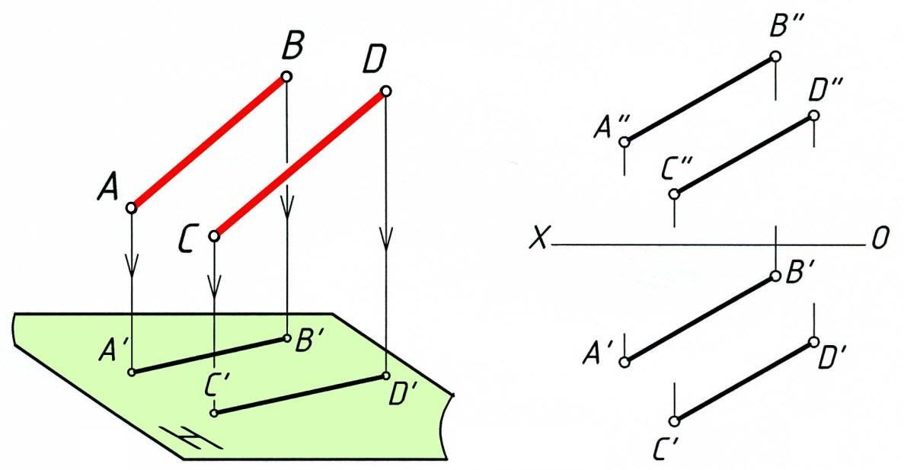
(AB)||(CD)⟹(A'B')||(C'D') ∧ (AʺBʺ)||(CʺDʺ).

50 – chizma. 51 – chizma.

Kesishuvchi to`g`ri chiziqlar

Agar fazoda ikki (AB) va (CD) to`g`ri chiziqlar o`zaro kesishib bitta umumiy K nuqtaga ega bo`lsa, ushbu ikki toʻgʻri chiziq kesishuvchi toʻgʻri chiziqlar deyiladi. K nuqtaning K'-gorizontal va Kʺ-frontal proyeksiyalari bitta [ox)-o`qqa perpendikulyar bo`lgan bog`lash chiziqda yotadi (52, 53-chizmalar). [
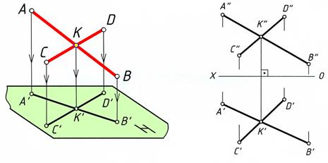
(AB)∩(CD)=K⟹[K'Kʺ]⊥[ox).

52 – chizma. 53 – chizma.

Ayqash toʻgʻri chiziqlar

Agar fazoda ikki (AB) va (CD) to`g`ri chiziqlar o`zaro parallel bo`lmasa va kesishmasa, u holda ushbu (AB) va (CD) to`g`ri chiziqlar uchrashmas yoki ayqash to`g`ri chiziqlar deyiladi (54, 55-chizmalar).
(AB)∸(CD).
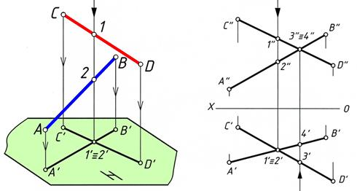

54 – chizma.1- va 2- nuqtalar raqobat nuqtalar deyiladi.
55 – chizma. 3- va 4- nuqtalar raqobat nuqtalar deyiladi.

